常州艺术高等职业学校
用人单位对毕业生调查分析报告材料

序号 | 材料名称 | 备注
01 | 2016届用人单位对艺术设计专业群毕业生调查报告
02 | 2016届用人单位满意度调查表
03 | 2017届用人单位对艺术设计专业群毕业生调查报告
04 | 2017届用人单位满意度调查表
05 | 2018届用人单位对艺术设计专业群毕业生调查报告
06 | 2018届用人单位满意度调查表
07 | 毕业生跟踪调查表（样表）

常州艺术高等职业学校
2016届用人单位对艺术设计专业群毕业生调查报告

为了解学校艺术设计专业群毕业生就业情况，学生在走向实际工作岗位后，对在学期间的教学运作管理，学生工作，就业工作等方面的反馈意见，以及用人单位在选用我校毕业生后的反馈意见，以促进学校育人工作，并及时发现学校在人才培养工作中的不足，为学校人才培养模式改革工作提供具体参考意见， 根据学校毕业生社会调查实施方案，2016年7月，学校对136名高职生进行了用人单位跟踪调查。
调查对象：2016届136名毕业班学生
调查方式：发放调查问卷136份，回收136份
一、用人单位综合评价
序号 | 评价项目 | 评价等级 |  |  |  | 满意度
序号 | 评价项目 | 好 | 较好 | 一般 | 差 | 满意度
1 | 整体素质 | 58 | 78 | 无 | 0 | 100.00%
2 | 思想品德 | 126 | 无 | 10 | 0 | 92.65%
3 | 职业道德 | 117 | 无 | 19 | 0 | 86.03%
4 | 工作表现（多选） | 无 | 无 | 无 | 无 | 无
5 | 专业技能 | 58 | 72 | 4 | 2 | 95.59%
6 | 加强培养（多选） | 无 | 无 | 无 | 无 | 无
7 | 综合素质 | 68 | 60 | 8 | 0 | 94.12%
8 | 创新能力 | 61 | 69 | 4 | 2 | 95.59%
总体满意度 |  |  |  |  |  | 94%

注：发出问卷136份，回收问卷136份，用人单位对学生满意度为94%。
二、调查情况综述
在对艺术设计专业群毕业生所在单位的调查，从调查的结果看，用人单位对我校毕业生的政治思想表现和职业道德予以充分肯定，特别是对我校学生在工作岗位的工作技能和素质给予较高的评价。而对我校学生创新精神、创新能力与综合协调能力评价不高。艺术设计专业群毕业生职业素质与企业要求之间也存在一些差距。如：职业行为习惯及职业技能满意度最低，企业一致认为毕业生的专业理论和基本技能在校期间学得很扎实，但参与生产性实习较少，导致实践经验缺乏，职业行为习惯难形成，适应岗位周期长。总体来说对我校毕业的学生还是较为满意。
三、调查结果对我们的启示
通过本次毕业生质量跟踪调查，从毕业生所在单位和毕业生反映的问题看，毕业生综合素质影响着他们的前途和未来，它也将决定着我校未来的发展，应在以下几个方面采取措施，以提高教学质量，加快学校的建设和发展，培养高素质的人才。
1、构建职业功能模块课程体系
根据职业功能模块课程体系开发的流程和积累的经验，通过企业调查形成调查报告；通过工作任务分析形成工作任务与职业能力分析表；通过课程分析形成以陪养职业能力为核心，形成以实际工作任务为主线，以岗位工作项目为内容的专业培养方案。
- 加大力度进行教学改革
首先，要继续进行课程设置的改革。课程设置既要有利于培养学生专业素质，也要有利于培养学生的整体素质。要加强基础课的教育，为学生的今后发展打下坚实的基础；要加强合格公民方面内容的课程教学，以适应工作需要。其次，在教学内容上，要摒弃陈旧的教学内容，注意知识的更新，要把发展独立思考和独立判断的一般能力放在首位；在教学方法与手段上，要重在激发学生的学习主动性和学习潜能，重点加强对于进行创造性活动有关的方法、能力、品格的教育。第三，要加强实践教学。事实证明，实践教学对培养学生的各方面能力有着重要作用；同时实践教学有利于学生了解社会实际，认识自身的优势和不足，从而调整心态，有利于缩短学生毕业后与社会的适应期。
3、大力营造学习氛围，为学生成材创造良好的环境。本次调查毕业生反映，我校学习氛围不佳，这是符合我校实际的。我们要通过举办讲座、论坛、比赛等学习活动，为学生提供良好的学习条件和环境，培养创造性能力。
- 精心组织多种学生活动，培养和锻炼学生的多方面能力。在毕业生调查过程中，我们发现，在学校各项活动表现出色的学生，在企业也很优秀。事实表明，学生活动有利于培养学生的集体主义精神、团队合作精神、开拓创新精神，有利于培养学生的各方面能力，提高
学生的总体素质。要精心组织学生开展诸如社会调查、社会服务以及各类文娱、体育活动，融素质教育于活动之中；各类活动应注意考虑与专业培养相结合，同时要注重发挥学生个体的不同特点，力求做到让学生人人积极参与、人人从中受益。
- 加强与校友的联系，我校及我专业正处于深化内涵建设的关键时期，校内外资源紧缺，条件不足，已成为发展的瓶颈。这次调查结果也反映了这一问题。要从根本上解决这个问题，必须想方设法增加对教学工作的各方面投入。希望以后多加强与毕业生和校友的联系，拓宽社会资源，探求多种形式的联合办学模式，以进一步扩大社会影响，为系部的发展创造条件。

2016届用人单位满意度调查表
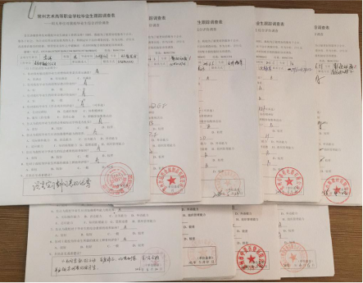
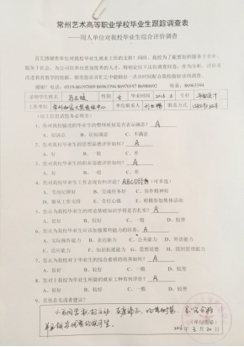
常州艺术高等职业学校
2017届用人单位对艺术设计专业群毕业生调查报告

为了解学校艺术设计专业群毕业生就业情况，学生在走向实际工作岗位后，对在学期间的教学运作管理，学生工作，就业工作等方面的反馈意见，以及用人单位在选用我校艺术设计专业群毕业生后的反馈意见，以促进学校育人工作，并及时发现学校在人才培养工作中的不足，为学校人才培养模式改革工作提供具体参考意见， 根据学校毕业生社会调查实施方案，2017年7月，学校对159名高职生进行了用人单位跟踪调查。
调查对象：2017届159名毕业班学生
调查方式：发放调查问卷159份，回收159份
- 用人单位综合评价
序号 | 评价项目 | 评价等级 |  |  |  | 满意度
序号 | 评价项目 | 好 | 较好 | 一般 | 差 | 满意度
1 | 整体素质 | 72 | 87 | 无 | 0 | 100.00%
2 | 思想品德 | 123 | 无 | 36 | 0 | 77.36%
3 | 职业道德 | 135 | 无 | 24 | 0 | 84.91%
4 | 工作表现（多选） | 无 | 无 | 无 | 无 | 0
5 | 专业技能 | 68 | 84 | 4 | 3 | 95.60%
6 | 加强培养（多选） | 无 | 无 | 无 | 无 | 0
7 | 综合素质 | 64 | 91 | 4 | 0 | 97.48%
8 | 创新能力 | 61 | 78 | 18 | 2 | 87.42%
总体满意度 |  |  |  |  |  | 90.46%

注：发出问卷159份，回收问卷159份，用人单位对学生满意度为93.94%。
二、调查情况综述
经调查得知用人单位对我系毕业生评价很高，用人单位对我校毕业生的动手较认可，学生除必须的入职培训外基本不需要专业技能培训即可上岗。大部分学生的学习能力较强，具备较高的培养价值。学生的忠诚度较高，相比本科院校学生，更安心在公司工作。
通过调查分析也可以看出用人单位对毕业生的灵活性、应变能力、组织管理能力、外语实际应用能力、动手能力和开拓创新能力等方面的表现还不是很满意。因此学校在以后的教育教学工作中应加强对学生这几方面素质的培养。
用人单位最看中毕业生的整体素质、专业知识、创新能力这三个方面的表现。用人单位诚恳的提出在对在校生的教育教学工作中，应重点加强在校生的专业技能培养、实践环节和创新能力的培养工作。
三、用人单位对学校人才培养和毕业生的就业工作的建议
1.课程的设置与企业的需求相结合。通过调查有 18 家单位建议学校在课程设置上应在紧密结合企业的需求
2.加强学生实际技能的培养，以缩短走向社会的不适应期。许多培养单位建议学校在人才培养的过程中除了专业知识和课程学习外，还应加强对学生的动手操作能力的培养，调整教学计划设置一些试验课，实践课和实际实习操作的相关课程。
3.加强校企合作。最好建立学校和用人单位之间的合作组织，健全合作机制，实现学校和用人单位之间的良好沟通。学校应向用人单位及时发布人才信息，了解用人单位的人才需求。用人单位也要根据单位实际需求向学校提出在人才培养方面的建议。
4.在人才选拔方面，许多单位认为通过面试和笔试方式，在短时间内很难选拔出适合企业需要的优秀人才，所以许多用人单位提出，通过学校和企业的长期合作机制的基础上，让学校推荐毕业生到单位实习，单位在实习期间选拔优秀毕业生留用。
四、毕业生调查工作后感
通过本次毕业生质量反馈调查，一致认为要培养较强的职业能力、综合素质及创新思维，今后应在以下几个方面采取措施，以提高教学质量，加快学校的建设和发展，努力培养出受社会欢迎的高素质艺术人才。
- 加大力度进行教学改革
改造传统专业的培养方案、计划和方向，以适应人才市场的需要，以专业建设促进就业工作，提高毕业生就业率。结合自身的专业和学科特点，创新人才培养模式，加强实践教学环节，提高学生实践能力和创新能力等措施，增强学生的综合素质和就业竞争力。
- 要加强实践教学
事实证明，实践教学对于检验学生所学的知识，培养学生的各方面能力有着重要作用，同时实践教学对于学生接触、了解社会实际、培养职业能力实现零距离就业起着十分重要的作用。认识自身的优势和不足，从而调整心态，有针对性地进一步加强自身的实践学习和修养，以及缩短学生毕业后与社会的适应期也起到了很好的作用，应该大力加强。要建立加强学校行业的联系，为实践教学创造良好的条件。
- 加强就业指导
进一步对学生加强就业指导，就业指导课不仅仅是对毕业生，也不仅仅是上几堂就业指导课就可以解决的问题，而是要从一年级抓起，由辅导员和任课老师深入的学生的内心深处，与之交心，找到他们与现实的差距，适时调整他们的就业取向，引导学生树立正确的就业观、价值观和人生观。这对学生的学习兴趣也是有很大的影响的。挖掘、丰富内涵，使就业指导课形成精品课程。建立全程就业教育模式，把对学生进行就业教育作为做好就业工作的基础来抓，按不同阶段的任务对学生实施有针对性的就业创业指导：一年级着重人生职业的认识和教育及职业生涯规划教育；二、三年级着重基本能力的培养；四年级着重职业定向和择业技巧的指导。通过建立全程就业教育模式，把学业指导、职业测试指导、职业生涯设计指导、择业指导、创业指导为指导体系贯穿于大学教育的全过程，在学生不同的发展阶段把专业教育与思想政治教育、就业教育有机结合起来，并结合学生共性和个性，系统规划各个年级就业工作的目标和任务。
- 加强师资力量培养
教师是教学活动的主体之一，高水平的教师才能培养高质量的学生。在毕业生调查过程中，我们常听到学生对某些上课上得好、对学生认真负责的老师的称赞和感激，还有不少毕业生说，学生想不想学，很大程度取决于老师教得好不好，这些都说明教师对于学生的学习和成长的极其重要性。因此，学校必须加强教师队伍的建设和培养。要注重发挥教师的主人翁精神和工作积极性。教师是教学改革的主体，是推进教学改革的源动力。没有教学组织和广大教师积极支持和主动参与，教学方式的改革就不能落到实处，素质教育就无法实施。要通过建立科学合理的教师保证课堂教学质量的激励和约束机制充分，调动教师的工作积极性，促使教师把不断进行教学改革、提高教学质量转变为自觉行为，不断钻研业务，提高自身素质，特别要强调教师追求真理、崇尚科学的品格和敬业精神。
- 拓宽就业渠道
积极拓宽就业渠道，为学生搭建就业平台。为学生就业做好充分准备。一是定期举办招聘会，联系用人单位来校招聘。二是积极拓展实习与就业基地，与一些人才市场和大中型企业建立就业基地；三是将学校的就业信息网进行推广，为毕业生和用人单位架起一座快速桥梁。向用人单位介绍毕业生生源信息；向广大毕业生介绍就业政策、提供最新招聘职位。四是学校走“工学结合”的道路，与企业合作培养人才，提高学校办学水平和就业水平。五是注重品牌效应，在平时的教学过程中注重发现人才，培养一部份高质量的学生分到原有稳定的用人单位关系网络中，使这批学生能起到广告宣传的作用，吸引用人单位与我校继续合作。通过对毕业生调查，收获不少，也给我们以后的工作提出了更高的要求，在今后的专业建设中我们要加大教改力度，加强教师队伍建设，为社会培养更多优秀的专门人才。
2017届用人单位满意度调查
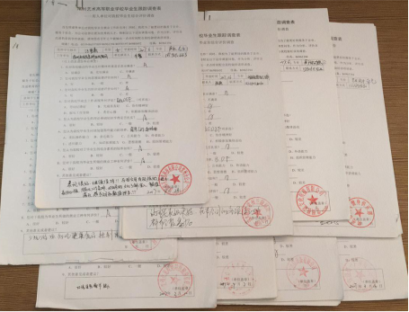

常州艺术高等职业学校
2018届用人单位对艺术设计专业群毕业生调查报告

为了解学校艺术设计专业群毕业生就业情况，学生在走向实际工作岗位后，对在学期间的教学运作管理，学生工作，就业工作等方面的反馈意见，以及用人单位在选用我校艺术设计专业群毕业生后的反馈意见，以促进学校育人工作，并及时发现学校在人才培养工作中的不足，为学校人才培养模式改革工作提供具体参考意见， 根据学校毕业生社会调查实施方案，2018年7月，学校对177名高职生进行了用人单位跟踪调查。
调查对象：2018届177名毕业班学生
调查方式：发放调查问卷177份，回收177份
- 用人单位综合评价
序号 | 评价项目 | 评价等级 |  |  |  | 满意度
序号 | 评价项目 | 好 | 较好 | 一般 | 差 | 满意度
1 | 整体素质 | 89 | 88 | 无 | 0 | 100.00%
2 | 思想品德 | 158 | 无 | 19 | 0 | 89.27%
3 | 职业道德 | 169 | 无 | 8 | 0 | 95.48%
4 | 工作表现（多选） | 无 | 无 | 无 | 无 | 0
5 | 专业技能 | 69 | 85 | 20 | 3 | 87.01%
6 | 加强培养（多选） | 无 | 无 | 无 | 无 | 0
7 | 综合素质 | 80 | 87 | 10 | 0 | 94.35%
8 | 创新能力 | 78 | 87 | 6 | 6 | 93.22%
总体满意度 |  |  |  |  |  | 93.22%

注：发出问卷177份，回收问卷177份，用人单位对学生满意度为92.22%。
二、对艺术设计专业群毕业生工作的意见与建议
这次艺术设计专业群毕业生信息调查得到了毕业生的热切欢迎，并对学校的建设和发展提出了许多建议：
- 他们认为母校要大力开展教学改革，开拓学生的眼界。毕业后才知道自己在学校学得太少！也后悔当时不够珍惜大好的学习机会。希望以后的学弟学妹们能刻苦学习，为就业打下好的基础。
- 大部分艺术设计专业群毕业生认为教学目标应更加明确，教学内容要更加实用。目前有部分课程设置还有很多不合理之处，有些知识所学非所用，而有些所用的又未学，课程的设置跟不上社会的需求变化，而是沿袭老旧的模式，教学模式陈旧，教学方式僵化，不能因地制宜，适应社会人才市场的要求。特别是现在的就业市场开市比往年都早，就更需要把课程设置安排好，使得毕业生在找工作时能更有优势。
- 不少学生反映就业指导课非常重要！要帮助学生树立良好的就业观念。现在毕业生的就业压力太大，若没有良好的就业心态，很难找到一份合适的工作。建议学校要派能真正了解就业市场和社会的老师来上就业指导课，让毕业生多了解社会的现实，要有多种思想准备，摆正自己的心态，树立“先就业再择业”的就业观念，不能再有陈旧的分配制就业观念。
三、用人单位意见与建议
此次调查中，得到了用人单位的热情接待，他们对我们的这种做法非常赞赏，认为我们对学生负责，对单位负责，对社会负责，是非常有责任的学校和教师。同时，也对我们提出了很好的意见和建议。
首先， 绝大部分用人单位对我校的毕业生比较满意， 80％以上的单位认为我校的毕业生能吃苦，聪明，动手能力强，并且有较强的社会工作能力和良好的工作作风。其次，有少部分同学眼高手低，纸上谈兵，志大才疏不能安心工作，跳槽情况比较严重。个别学生虽然才毕业几个月，工作单位却换了 5 家单位。希望学校能加强对学生职业道德教育，使学生真正能够爱岗敬业。最后，有些毕业生责任心不强，同学安于现状，不思进取，抱有“当一天和尚撞一天钟”的想法，不能真正融入企业，缺乏“主人翁”意识。因此用人单位提出希望学校加强对学生职业素养的教育。
四、对本次调查的总结
在两周的调查中，我们接触了 177名毕业生，了解到了比较全面的第一手资料。从总体上讲，毕业生对母校所给予他们的教育和关怀表示现出衷心的感谢与感恩；用人单位对我院的毕业生给出了高度评价。
针对此次的调查的情况，我们在今后的教学工作中要加强教学改革，尤其是教学内容的调整，同时加强对教师队伍的建设，提高教师的业务水平，大力加强学生的就业指导，帮助学生逐渐树立正确的就业观念，注重提高学生的综合素质及动手实践的能力，让他们更好的适应社会。

2018届用人单位满意度调查
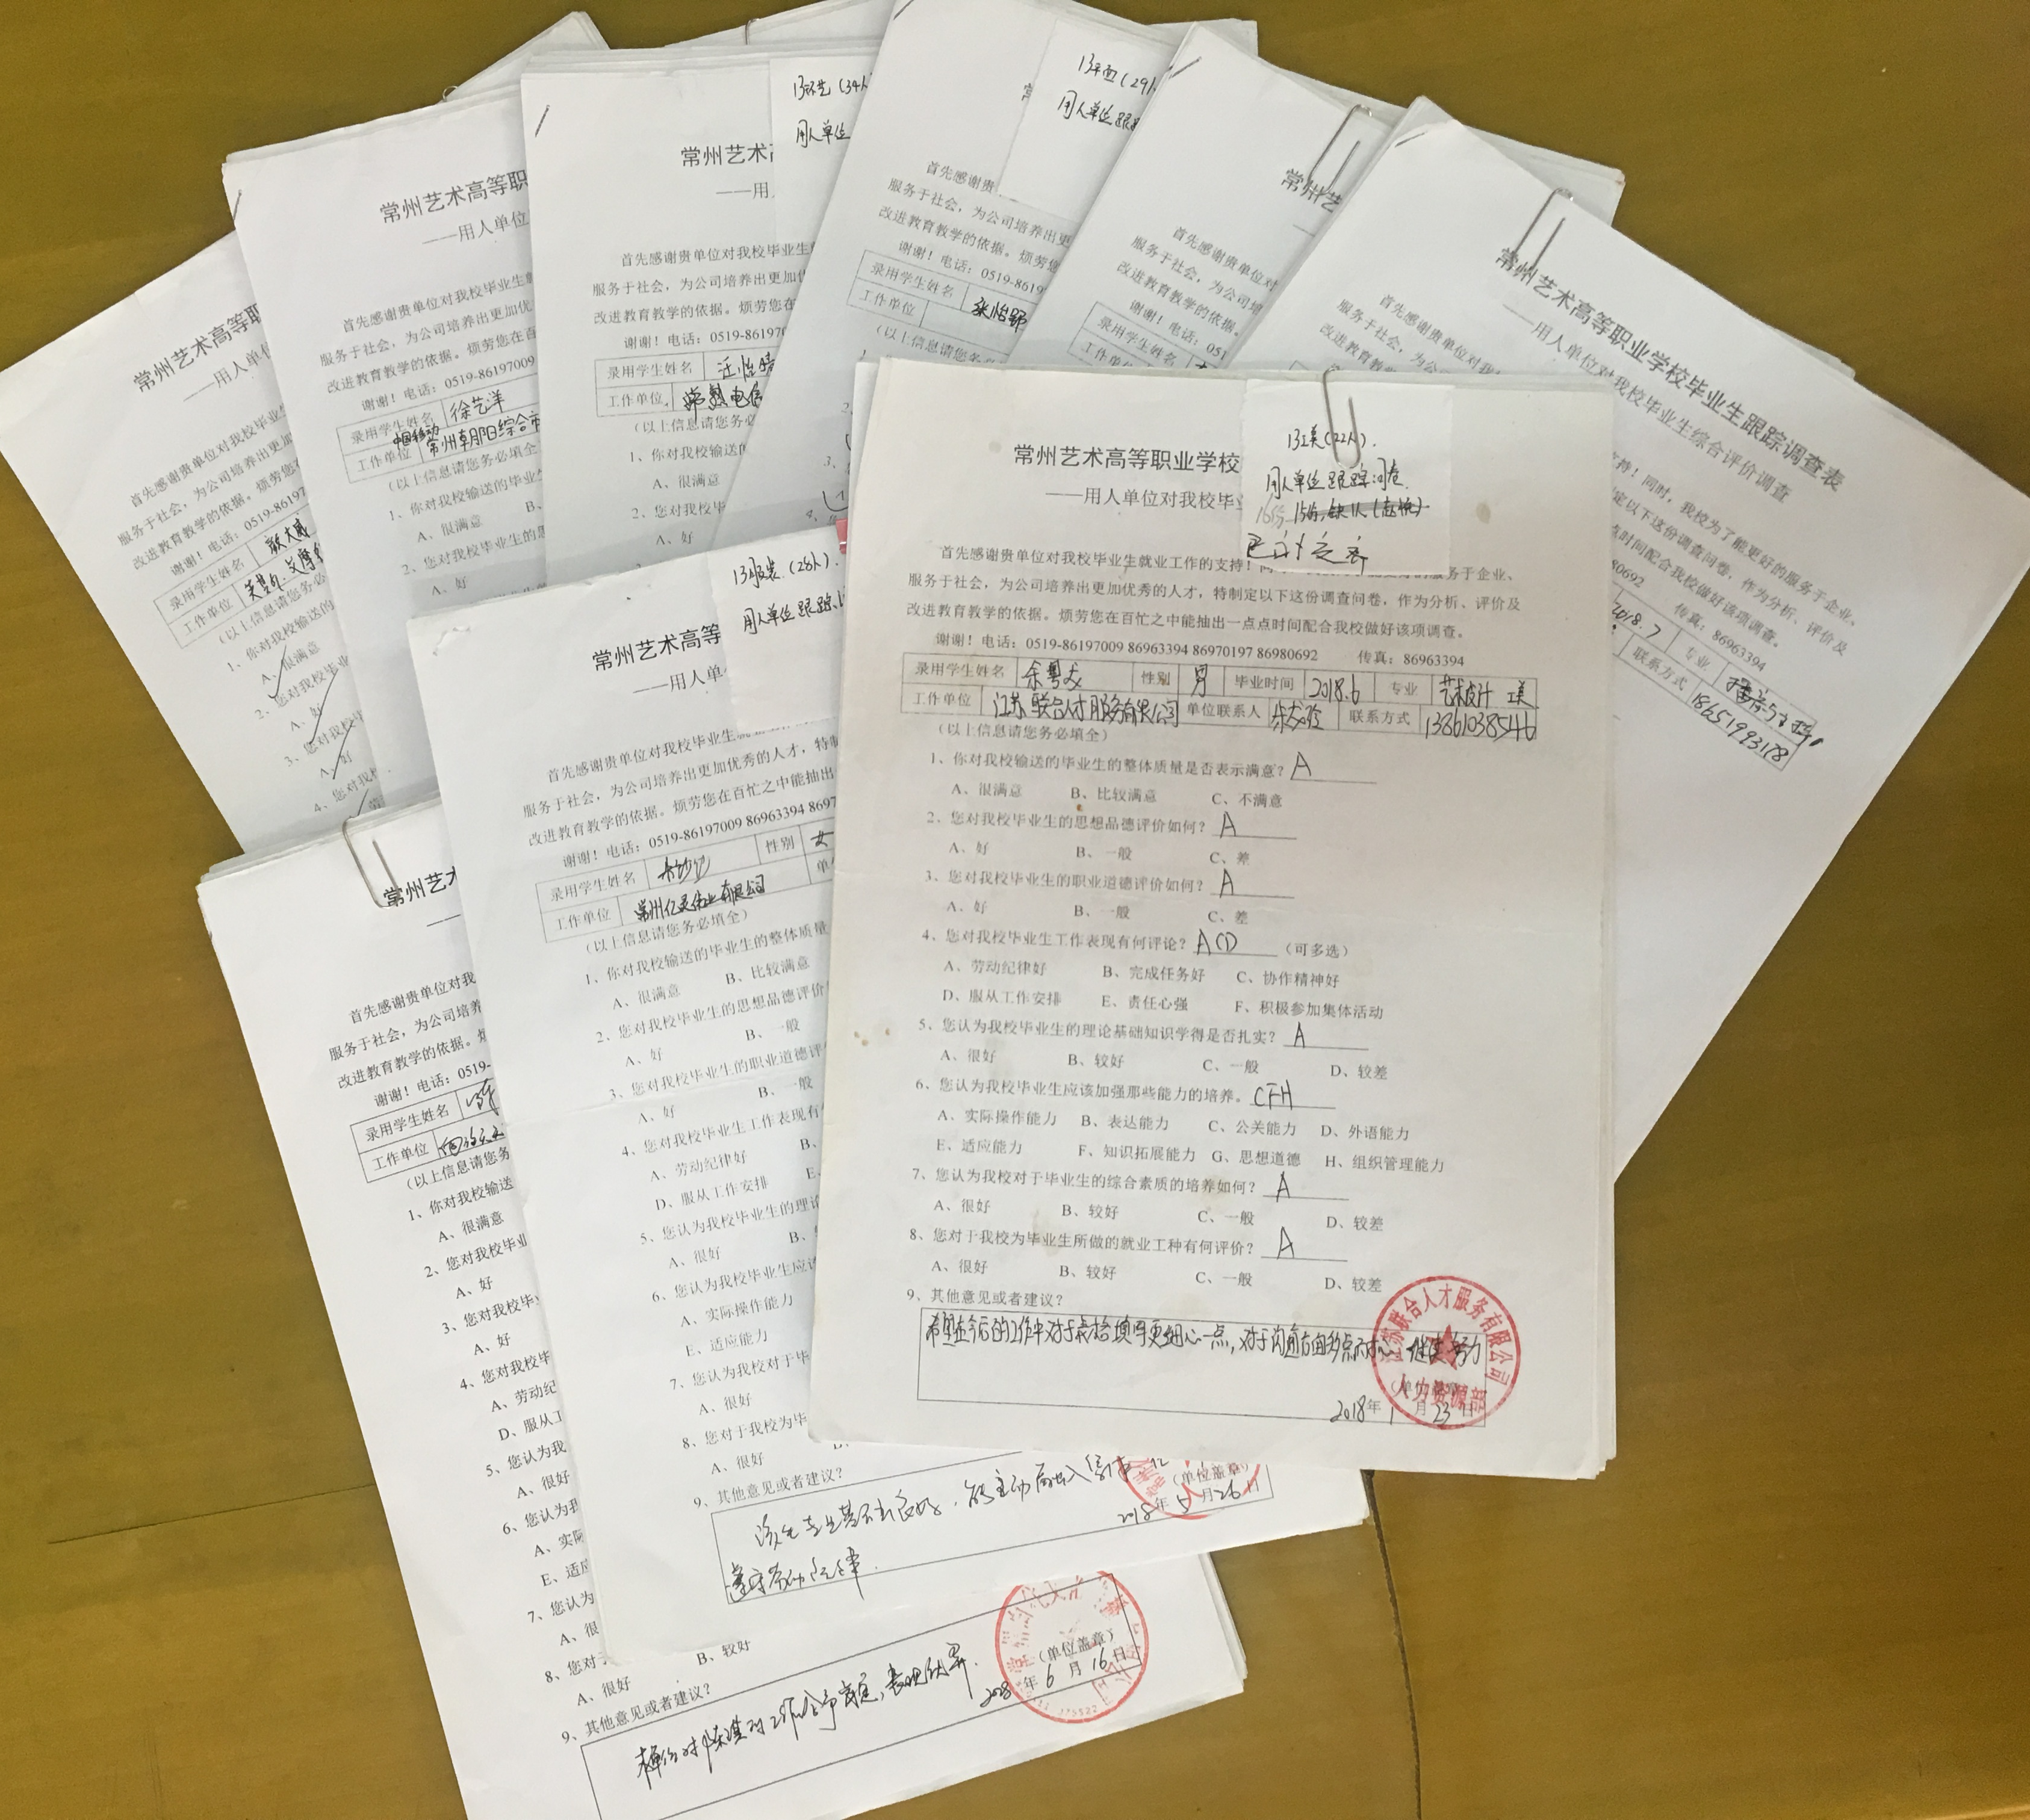

常州艺术高等职业学校毕业生跟踪调查表
——用人单位对我校毕业生综合评价调查

首先感谢贵单位对我校毕业生就业工作的支持！同时，我校为了能更好的服务于企业、服务于社会，为公司培养出更加优秀的人才，特制定以下这份调查问卷，作为分析、评价及改进教育教学的依据。烦劳您在百忙之中能抽出一点点时间配合我校做好该项调查。
谢谢！电话：0519-86963394 86970197 86197009
录用学生姓名 |  |  | 性别 |  | 毕业时间 |  |  |  | 专业
工作单位 |  |  |  | 单位联系人 |  |  |  | 联系方式
（以上信息请您务必填全）
1、你对我校输送的毕业生的整体质量是否表示满意？
A、很满意 B、比较满意 C、不满意
2、您对我校毕业生的思想品德评价如何？
A、好 B、一般 C、差
3、您对我校毕业生的职业道德评价如何？
A、好 B、一般 C、差
4、您对我校毕业生工作表现有何评论？ （可多选）
A、劳动纪律好 B、完成任务好 C、协作精神好
D、服从工作安排 E、责任心强 F、积极参加集体活动
5、您认为我校毕业生的理论基础知识学得是否扎实？
A、很好 B、较好 C、一般 D、较差
6、您认为我校毕业生应该加强那些能力的培养。
A、实际操作能力 B、表达能力 C、公关能力 D、外语能力
E、适应能力 F、知识拓展能力 G、思想道德 H、组织管理能力
7、您认为我校对于毕业生的综合素质的培养如何？
A、很好 B、较好 C、一般 D、较差
8、您对于我校为毕业生所做的就业工种有何评价？
A、很好 B、较好 C、一般 D、较差
9、其他意见或者建议？

（单位盖章）
年 月 日

